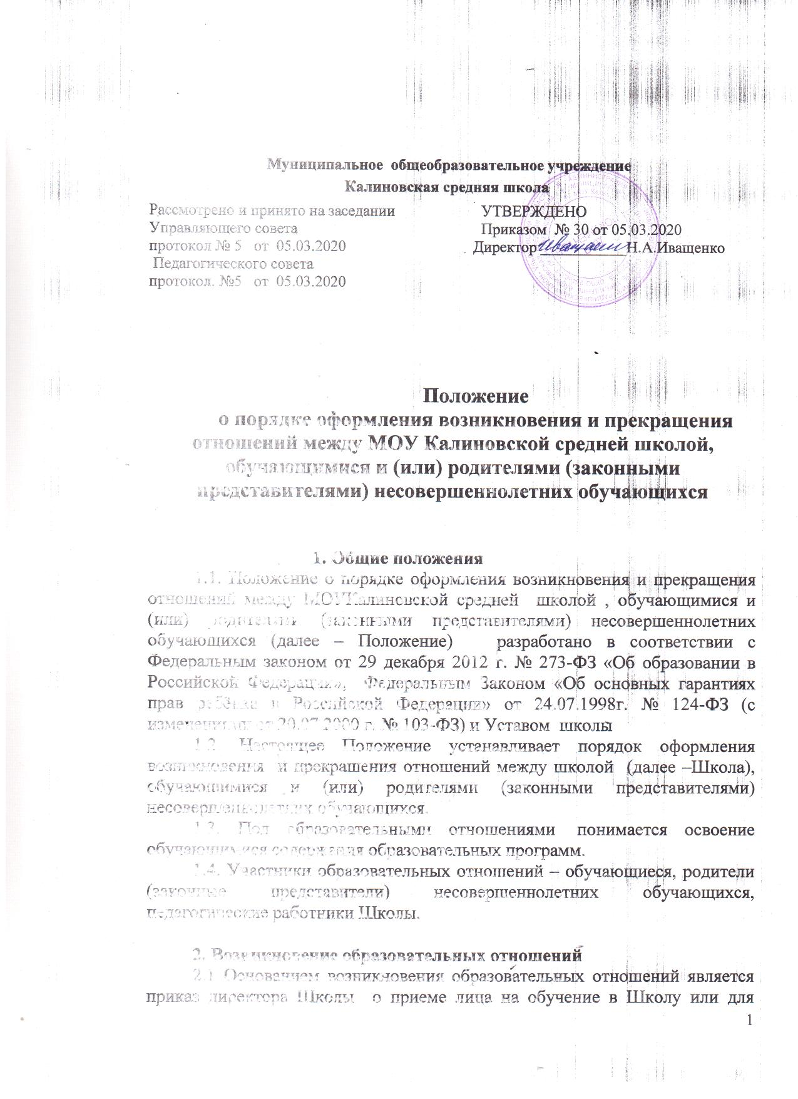

Муниципальное общеобразовательное учреждение

Калиновская средняя школа
Рассмотрено и принято на заседании  Управляющего совета  протокол № 5 от 05.03.2020  Педагогического совета  протокол. №5 от 05.03.2020 | УТВЕРЖДЕНО  Приказом № 30 от 05.03.2020  Директор ___________Н.А.Иващенко

Положение
о порядке оформления возникновения и прекращения отношений между МОУ Калиновской средней школой, обучающимися и (или) родителями (законными представителями) несовершеннолетних обучающихся
- Общие положения
1.1. Положение о порядке оформления возникновения и прекращения отношений между МОУКалиновской средней школой , обучающимися и (или) родителями (законными представителями) несовершеннолетних обучающихся (далее – Положение) разработано в соответствии с Федеральным законом от 29 декабря 2012 г. № 273-ФЗ «Об образовании в Российской Федерации», Федеральным Законом «Об основных гарантиях прав ребёнка в Российской Федерации» от 24.07.1998г. № 124-ФЗ и Уставом школы
1.2. Настоящее Положение устанавливает порядок оформления возникновения и прекращения отношений между школой (далее –Школа), обучающимися и (или) родителями (законными представителями) несовершеннолетних обучающихся.
1.3. Под образовательными отношениями понимается освоение обучающимися содержания образовательных программ.
1.4. Участники образовательных отношений - обучающиеся, родители (законные представители) несовершеннолетних обучающихся, педагогические работники и их представители, организация, осуществляющая образовательную деятельность(далее –Школа),;
2. Возникновение образовательных отношений
2.1 Основанием возникновения образовательных отношений является приказ директора Школы о приеме лица на обучение в Школу или для прохождения промежуточной аттестации и (или) государственной итоговой аттестации.
2.2. Изданию приказа о зачислении предшествует заключение договора об образовании на основе письменного заявления родителей (законных представителей) обучающиегося.
2.3 Права и обязанности обучающегося, предусмотренные законодательством об образовании и локальными нормативными актами Школы, возникают у лица, принятого на обучение, с даты, указанной в приказе о приеме лица на обучение .
3. Договор об образовании
3.1. Договор об образовании заключается в простой письменной форме между Школой и лицом, зачисляемым на обучение (родителями (законными представителями) несовершеннолетнего лица.
3.2. В договоре об образовании должны быть указаны основные характеристики образования, в том числе вид, уровень и (или) направленность образовательной программы (часть образовательной программы определенных уровня, вида и (или) направленности), форма обучения, срок освоения образовательной программы (продолжительность обучения).
3.3. Договор об образовании не может содержать условия, которые ограничивают права лиц, имеющих право на получение образования определенных уровня и направленности и подавших заявления о приеме на обучение (далее - поступающие), и обучающихся или снижают уровень предоставления им гарантий по сравнению с условиями, установленными законодательством об образовании. Если условия, ограничивающие права поступающих и обучающихся или снижающие уровень предоставления им гарантий, включены в договор, такие условия не подлежат применению.
3.4. Примерные формы договоров об образовании утверждаются федеральным органом исполнительной власти, осуществляющим функции по выработке государственной политики и нормативно-правовому регулированию в сфере образования.

4. Изменение образовательных отношений
4.1 Образовательные отношения изменяются в случае изменения условий получения обучающимся образования по конкретной основной или дополнительной образовательной программе, повлекшего за собой изменение взаимных прав и обязанностей обучающегося и Школы.
4.2 Образовательные отношения могут быть изменены как по инициативе обучающегося (родителей (законных представителей) несовершеннолетнего обучающегося) по его заявлению в письменной форме, так и по инициативе Школы.
4.3 Основанием для изменения образовательных отношений является приказ директора Школы. Если с обучающимся (родителями (законными представителями) несовершеннолетнего обучающегося) заключен договор об образовании, приказ издается на основании внесения соответствующих изменений в такой договор.
4.4 Права и обязанности обучающегося, предусмотренные законодательством об образовании и локальными нормативными актами Школы изменяются с даты издания приказа или с иной указанной в нем даты.
5. Прекращение образовательных отношений

5.1 Образовательные отношения прекращаются в связи с отчислением обучающегося из Школы в связи с:
1) получением образования (завершением обучения);
2) досрочно по основаниям, установленным пунктом 6.2 настоящего Положения.
5.2 Образовательные отношения могут быть прекращены досрочно в следующих случаях:
1) по инициативе обучающегося или родителей (законных представителей) несовершеннолетнего обучающегося, в том числе в случае перевода обучающегося для продолжения освоения образовательной программы в другую организацию, осуществляющую образовательную деятельность;
2) по инициативе Школы в случае применения к обучающемуся, достигшему возраста пятнадцати лет, отчисления как меры дисциплинарного взыскания, а также в случае установления нарушения порядка приема в Школу, повлекшего по вине обучающегося его незаконное зачисление в Школу. Решение об исключении обучающегося, не получившего общего образования, принимается с учетом мнения его родителей (законных представителей) и с согласия комиссии по делам несовершеннолетних и защите их прав.
4) по обстоятельствам, не зависящим от воли обучающегося или родителей (законных представителей) несовершеннолетнего обучающегося и Школы, в том числе в случае ликвидации Школы, аннулирования лицензии на осуществление образовательной деятельности.
5.3 Досрочное прекращение образовательных отношений по инициативе обучающегося или родителей (законных представителей) несовершеннолетнего обучающегося не влечет за собой возникновение каких-либо дополнительных, в том числе материальных, обязательств указанного обучающегося перед Образовательным учреждением.
5.4 Основанием для прекращения образовательных отношений является приказ директора Школы об отчислении обучающегося из Образовательного учреждения.
5.5. Права и обязанности обучающегося, предусмотренные законодательством об образовании и локальными нормативными актами Школы, прекращаются с даты его отчисления из Школы.
5.6. При досрочном прекращении образовательных отношений Школа в трехдневный срок после издания приказа об отчислении обучающегося выдает лицу, отчисленному из Школы, справку об обучении или о периоде обучения.
5.7. Отдел образования и дошкольного воспитания администрации муниципальногообразования « Радищевский район» в случае досрочного прекращения образовательных отношений по основаниям, не зависящим от воли Школы, обязано обеспечить перевод обучающихся в другие организации, осуществляющие образовательную деятельность, и исполнить иные обязательства, предусмотренные договором об образовании.
5.8. В случае прекращения деятельности Школы, а также в случае аннулирования у неё лицензии на право осуществления образовательной деятельности, лишения государственной аккредитации, истечения срока действия свидетельства о государственной аккредитации отдел образования и дошкольного воспитания администрации муниципальногообразования « Радищевский район»обеспечивает перевод обучающихся с согласия обучающихся (родителей (законных представителей) несовершеннолетних обучающихся) в другие образовательные организации, реализующие соответствующие образовательные программы.
5.9. Порядок и условия осуществления перевода устанавливаются федеральным органом исполнительной власти, осуществляющим функции по выработке государственной политики и нормативно-правовому регулированию в сфере образования.
5.10. При досрочном прекращении образовательных отношений Школой в трехдневный срок после издания распорядительного акта об отчислении обучающегося отчисленному лицу выдается справка об обучении.

6. Заключительные положения

6.1 Обучающиеся и родители (законные представители) несовершеннолетних обучающихся обязаны соблюдать порядок оформления возникновения и прекращения отношений между Школой и обучающимися и (или) их родителями (законными представителями).
__________________________________

